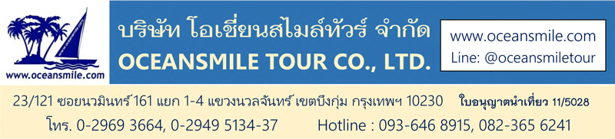

[UQ-875] เส้นทางสายไหม ลั่วหยาง อูรูมูฉี ขี่อูฐ ถ้ำตุนหวง ภูเขาหิมะเทียนซาน
หลานโจว จางเย่ ภูเขาสายรุ้ง ด่านเจียยี่กวน ตุนหวง สระน้ำวงพระจันทร์ ถ้ำโมเกาคู

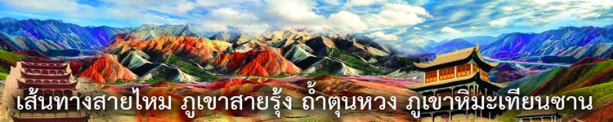

• เส้นทางสายไหม ลั่วหยาง – อูรูมูฉี (เที่ยวแบบไม่เหนื่อย)
• เที่ยวชม เมืองลั่วหยาง หนึ่งในสี่เมืองหลวงเก่าที่ยิ่งใหญ่ของหลายราชวงศ์จีน
• เที่ยวชม เมืองหลานโจว เมืองบน เส้นทางสายไหมโบราณ เส้นทางค้าขายระหว่างจีนกับทวีปยุโรป
• ชมความมหัศจรรย์ของ ภูเขาสายรุ้ง Rainbow Mountain กับธรรมชาติที่สรรค์สร้าง
• เที่ยว ปราการด่านตะวันตกเจียยี่กวน ปราการที่แข็งแรงและสำคัญที่สุดของประเทศจีน
• ชม ถ้ำตุนหวง ถ้ำหินแกะสลักขนาดใหญ่ที่สุดของจีน ถ้ำพุทธศิลป์ที่ได้ขึ้นเป็นมรดกโลก
• สนุกสนานการการ ขี่อูฐกลางทะเลทราย ไปชม ทะเลสาบวงพระจันทร์
• ชม ภูเขาหิมะเขาเทียนซาน (มรดกโลก) ชมวิวภูเขาหิมะที่โด่งดังของเมืองอูรูมูฉี
• อาหารดี - โรงแรมระดับ 4 ดาว – บิน Urumqi Air (UQ) 3 ไฟลท์ เที่ยวแบบไม่เหนื่อย
• ไม่ลงร้านช้อป ไม่มีขาย Option - ไกด์จีนพูดภาษาไทยตลอดเส้นทาง

Days | โปรแกรมทัวร์ | อาหาร | Hotel
1 | สนามบินสุวรรณภูมิ – ลั่วหยาง UQ2642 (17.00-22.20) | - | ลั่วหยาง 4 ดาว
2 | ลั่วหยาง – ถ้ำหลงเหมิน – สุสานกวนอู - รถไฟความเร็วสูง – เมืองหลานโจว | B/L/D | หลานโจว 4 ดาว
3 | สะพานจงซาน - มารดาแม่น้ำเหลือง – รถไฟความเร็วสูง – เมืองจางเย่ | B/L/D | จางเย่ 4 ดาว
4 | เมืองจางเย่ - ภูเขาสายรุ้ง Rainbow Mountain (รวมรถอุทยาน) - กำแพงเมืองด่านเจียยี่กวน (รวมรถแบตเตอรี่) | B/L/D | เจียยี่กวน 4 ดาว
5 | เจียยี่กวน – เมืองตุนหวง - ถ้ำโมเกาคู (รวมรถแบตเตอรี่) - ตลาดซาโจว | B/L/D | ตุนหวง 4 ดาว
6 | เนินทรายหมิงซาซาน ขี่อูฐ สระน้ำวงพระจันทร์ – นั่งรถไฟ - เมืองอูรูมูฉี | B/L/D | อูรูมูฉี 4 ดาว+
7 | ภูเขาหิมะเขาเทียนซาน – วัดพระใหญ่หงกวงซาน - ตลาดต้าปาจา | B/L/D | อูรูมูฉี 4 ดาว+
8 | อูรูมูฉี - ลั่วหยาง - สนามบินสุวรรณภูมิ UQ261 (07.00-15.25) | B/-/- | -

วันแรก : สนามบินสุวรรณภูมิ – ลั่วหยาง - UQ2642 (17.00 – 22.20)
14.30 น. พร้อมกันที่ สนามบินสุวรรณภูมิ ชั้น 4 เคาเตอร์สายการบิน Urumqi Air เจ้าหน้าที่คอยให้การต้อนรับและอำนวยในการเดินทาง (บนเครื่องมีบริการอาหาร / น้ำหนักโหลดกระเป๋า 23 กิโลกรัม – ถือขึ้นเครื่อง 7 กิโลกรัม)
17.00 น. ออกเดินทางสู่ เมืองลั่วหยาง โดยสายการบิน Urumqi Air เที่ยวบินที่ UQ2642
22.20 น. ถึง เมืองลั่วหยาง เมืองที่เก่าแก่ที่สุดและเป็นเมืองหนึ่งในแหล่งกำเนิดของอารยธรรมจีน นอกจากนี้ยังเป็นหนึ่งในสี่เมืองหลวงเก่าที่ยิ่งใหญ่ เคยเป็นเมืองหลวงของหลายราชวงศ์เช่น ราชวงศ์โจวตะวันออก ราชวงศ์ฮั่นตะวันออก และราชวงศ์ถัง (เวลาที่ประเทศจีนเร็วกว่าไทย 1 ชั่วโมง) ผ่านพิธีการตรวจคนเข้าเมือง นำท่านเดินทางเข้าที่พัก พักผ่อนกันตามสบาย ((พัก Holidayinn express Hotel luoyang หรือระดับ 4 ดาว)

วันที่สอง : ลั่วหยาง – ถ้ำหลงเหมิน – สุสานกวนอู - รถไฟความเร็วสูง - เมืองหลานโจว
07.00 น. บริการอาหารเช้าที่โรงแรม (1) หลังอาหารนำท่านเดินทางเที่ยวชม ถ้ำผาหลงเหมิน (ถ้ำผาหินประตูมังกร) เป็นกลุ่มถ้ำบนหน้าผา อยู่ห่างจากเมืองลั่วหยาง 12 กิโลเมตร มีภูเขาเซียงซานทางทิศตะวันออกและภูเขาหลงเหมิน ทางทิศตะวันตก มีแม่น้ำอี๋สุ่ยไหลผ่านตรงกลาง มองดูเสมือนประตูที่มีมังกรโลดแล่นขนาบอยู่ จึงได้ชื่อว่า หลงเหมิน คือ ประตูมังกร จัดว่าเป็น 1 ใน 3 แหล่งปฏิมากรรมโบราณที่มีชื่อเสียงที่สุดในจีน ถ้ำหินหลงเหมิน มีอายุราว 1,500 ปี เริ่มก่อสร้างในรัชสมัยเว่ยเหนือ จนถึงยุคราชวงค์ถังและซ่ง ปัจจุบันยังคงหลงเหลือถ้ำผาแกะสลักอยู่จำนวน 2,100 กว่าคูหา มีพระพุทธรูปสลักมากกว่า 100,000 องค์ องค์ใหญ่สูงสุด 17 เมตร องค์เล็กสุดเพียงแค่ 2 ซ.ม. ถ้ำผาหลงเหมินได้รับลงทะเบียนเป็นมรดกโลกเมื่อปี พ.ศ. 2543 (รวมรถกอลฟ์) จากนั้นนำท่านนำท่านเที่ยวชม สุสานกวนอู เป็นที่ฝังศีรษะของกวนอู เทพเจ้าแห่งความซื่อสัตย์และโชคลาภ เป็น 1 ใน 3 ของศาลเจ้ากวนอูที่คนจีนนิยมเดินทางมากราบไหว้มากที่สุด
12.00 น. บริการอาหารกลางวันที่ภัตตาคาร (2) หลังอาหารนำท่าน นั่งรถไฟความเร็วสูง ขบวน G865 (14.08-18.54) เดินทางสู่ เมืองหลานโจว ชมวิวทิวทัศน์ระหว่างทาง
18.54 น. ถึง เมืองหลานโจว บริการอาหารค่ำที่ภัตตาคาร (3) หลังอาหารพักผ่อน (พัก Madison west station Hotel Lanzhou หรือระดับ 4 ดาว)
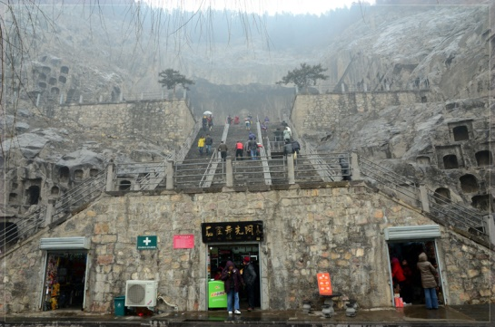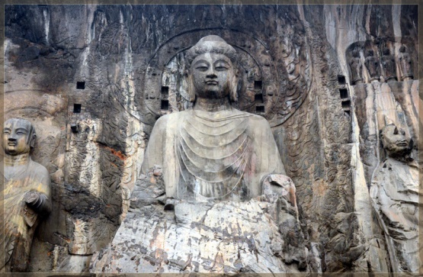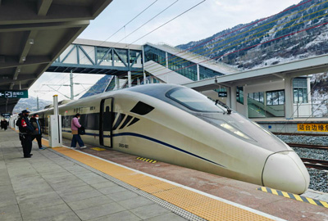

วันที่สาม : หลานโจว - สะพานจงซาน – มารดาแม่น้ำเหลือง – รถไฟความเร็วสูง – เมืองจางเย่
07.00 น. บริการอาหารเช้าที่โรงแรม (4) หลังอาหารนำท่านชม แม่น้ำเหลือง (Yellow River) หรือแม่น้ำฮวงโห (Huang He) ซึ่งเป็นแม่น้ำที่ยาวเป็นอันดับสองของจีน ชม สะพานจงซาน เป็นสะพานแรกที่สร้างทอดข้ามแม่น้ำหวงเหอในประเทศจีน มีขนาดความกว้างประมาณ 8 เมตร มีความยาวทั้งสิ้นประมาณ 250 เมตร และชม อนุสาวรีย์มารดาแม่น้ำเหลือง “หวงเหอหมู่ชิง” เป็นผลงานของศิลปินหญิงชาวจีน ชื่อ เหอเอ้อ ตั้งอยู่ช่วงกลางถนนปินเหอลู่ สร้างเสร็จเมื่อปี ค.ศ. 1986 ประติมากรรมนี้ สลักจากหินแกรนิต มีความยาว 6 เมตร กว้าง 2.2 เมตร และสูง 2.6 เมตร มีน้ำหนักกวา 60 ตัน เป็นรูปสลักที่เป็นสัญลักษณ์ตัวแทนของชนชาวจีนที่มีชื่อเสียงมากที่สุดรูปหนึ่ง
12.00 น. บริการอาหารกลางวันที่ภัตตาคาร (5) หลังอาหารนำท่าน นั่งรถไฟความเร็วสูง D2687 (14.20-17.29) เดินทางสู่ เมืองจางเย่ รถไฟผ่านที่ราบสูงชิงไห่ บางส่วนของเส้นทางผ่านที่ราบสูงถึง 3,600-3,800 เมตร ผ่านเขตหมู่บ้านของชาวทิเบต ชมวิวภูเขาหิมะและทุ่งหญ้าสวยๆระหว่างเส้นทาง
17.35 น. ถึง เมืองจางเย่ บริการอาหารค่ำ (6) หลังอาหารพักผ่อนกันตามสบาย (พัก Pu yue Hotel หรือระดับ 4 ดาว)
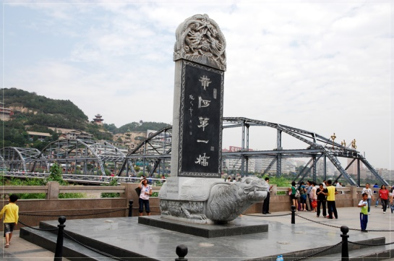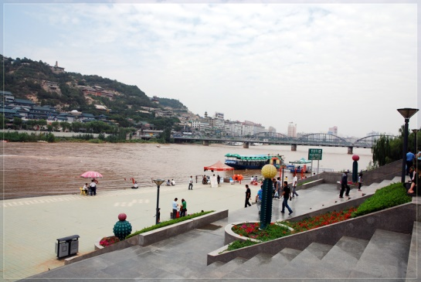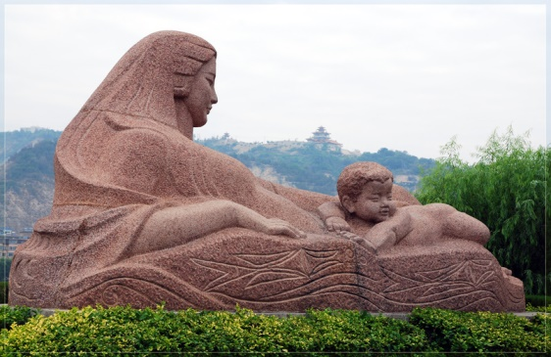

วันที่สี่ : จางเย่ ภูเขาสายรุ้ง (รวมรถอุทยาน) - ปราการด่านตะวันตก ด่านเจียยี่กวน (รวมรถแบตเตอรี่)
07.00 น. บริการอาหารเช้าที่โรงแรม (7) หลังอาหารนำท่านชม ภูเขาสายรุ้ง เปลี่ยนรถเป็นรถอุทยาน นำท่านเที่ยวชม ภูมิทัศน์จางเย่ฉีเหลียนซานตันเสียตี้เม่า หรือ ภูเขาสายรุ้ง Rainbow Mountain จัดเป็นหนึ่งในภูมิทัศน์มหัศจรรย์ของธรรมชาติอันงดงามแปลกตาในเขตภูเขาฉีเหลียนซาน ครอบคลุมอาณาบริเวณกว้างขวางถึง 300 ตร.กม. อยู่บนระดับความสูง 2,000-3,800 เมตร สันนิษฐานว่ามีอายุมากกว่า 2 ล้านปี ผ่านการกัดกร่อนของธรรมชาติ ทำให้เห็นถึงชั้นของแร่ธาตุใต้ดินที่บ้างเป็นริ้วเลื่อมลายหลากสีสันสวยงามมีรูปร่างแปลกตามากมาย (รวมรถอุทยาน)
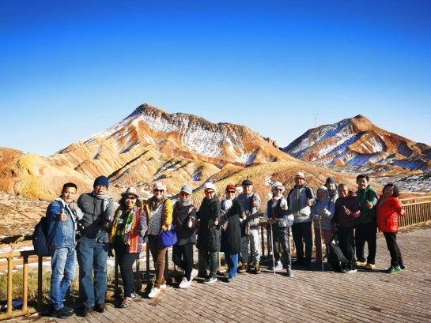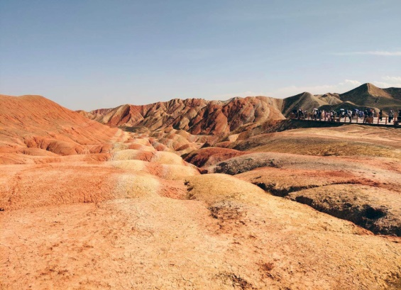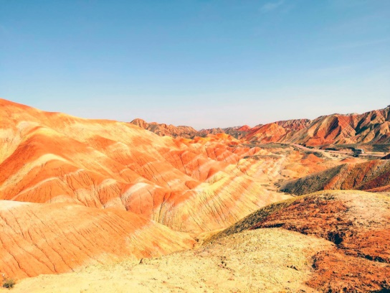
12.00 น. บริการอาหารกลางวันที่ภัตตาคาร (8) หลังอาหารนำท่านเที่ยวชม ด่านเจียยี่กวน (Jiayuguan's Great Wall Fort) ที่สูงตระหง่านเป็นปราการที่แข็งแรงและสำคัญที่สุดในภาคตะวันตกของจีน เริ่มสร้างเมื่อปี ค.ศ.1372 ส่วนบนของกำแพงสูง 10 เมตร และยาว 640 เมตร เป็นที่ตั้งของหอระวังภัย ด้านหนึ่งทอดไปทางด้านตะวันตกเฉียงใต้สู่เทือกเขาฉีเหลียนซานและอีกด้านหนึ่งทอดไปทางทิศเหนือสู่เทือกเขาเป่ยซาน ถือว่าเป็นกำแพงเมืองที่มีป้อมปราการที่ดีที่สุดแห่งหนึ่งในโลกและเป็นปราการด่านตะวันตกด่านแรกของกำแพงเมืองจีนที่สูงตระหง่าน ชม ลานจัตุรัส ของป้อมปราการด้านในที่มีกำแพงรายล้อม (รวมค่าขึ้นชมบนกำแพงและรถแบตเตอรี่)
19.00 น. บริการอาหารค่ำที่ภัตตาคาร (9) หลังอาหารพักผ่อนตามสบาย (พัก Cheng feng Hotel หรือระดับ 4 ดาว)
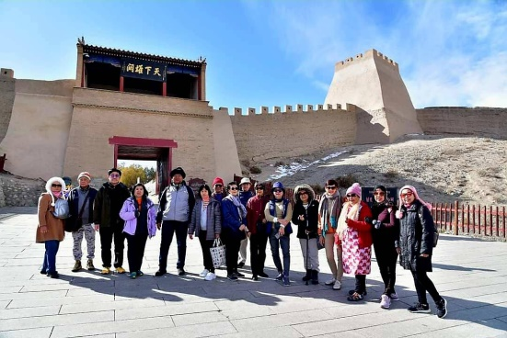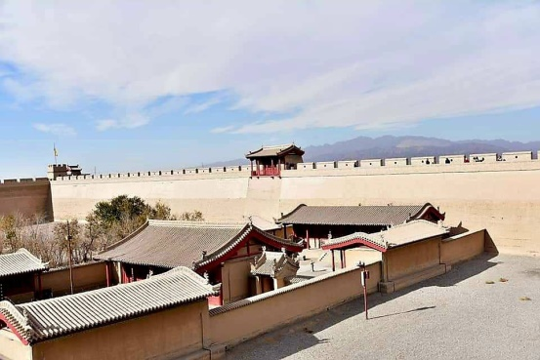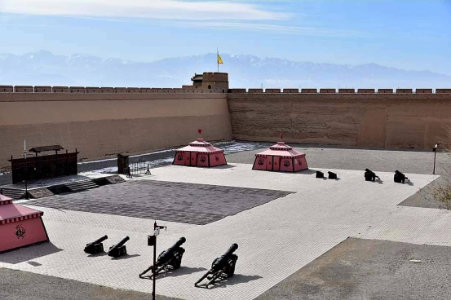

วันที่ห้า : เจียยี่กวน – เมืองตุนหวง - ถ้ำโมเกาคู (รวมรถแบตเตอรี่) - ตลาดซาโจว
07.00 น. บริการอาหารเช้าที่โรงแรม (10) หลังอาหารออกเดินทางสู่ เมืองตุนหวง (5 ชม.) เป็นเมืองโอเอซิสและเมืองยุทธศาสตร์บนเส้นทางสายไหมที่นักเดินทางทุกคนต้องหยุดแวะเพื่อจัดเตรียมเสบียงให้พร้อมก่อนเดินทางผ่านทะเลทรายอันยาวไกล เมืองตุงหวงเป็นเมืองที่มีความเจริญรุ่งเรืองที่สุดในเส้นทางสายไหม
13.00 น. บริการอาหารกลางวันที่ภัตตาคาร (11) หลังอาหารนำท่านเที่ยวชม ถ้ำโมเกาคู หรือ เชียนฝอต้ง (รวมรถแบตเตอรี่) ชม ภาพยนต์ดิจิตอล ที่ถ่ายทอดเรื่องราวของถ้ำโมเกาคู ถ้ำโมเกาคูได้รับการขึ้นทะเบียนเป็นมรดกโลกจากองค์การยูเนสโกเมื่อปี ค.ศ. 1987 และได้รับการยกย่องเป็นแหล่งพุทธศิลป์ที่ยิ่งใหญ่ที่สุดของจีน เป็นสิ่งก่อสร้างมหัศจรรย์บนหน้าผาของภูเขาหมิงซาซาน ผาหินถูกเจาะเป็นถ้ำจำนวนทั้งสิ้น 492 ถ้ำ ภายในเป็นที่บรรจุพุทธประติมากรรมและภาพเขียนพุทธประวัติต่างๆ ในอดีตกาลและส่วนใหญ่ของถ้ำแห่งนี้ใช้เป็นสถานที่ประกอบพิธีทางศาสนา ปัจจุบันถ้ำโมเกาคูหรือรู้จักกันในชื่อถ้ำตุนหวนเป็นสถานที่ท่องเที่ยวสำคัญบนเส้นทางสายไหม
19.00 น. บริการอาหารค่ำที่ภัตตาคาร (12) หลังอาหารนำท่านช้อปปิ้งที่ ตลาดซาโจว ช้อปปิ้งของฝากเมืองตุนหวง ชมวิถีชีวิตและความเป็นอยู่กันตามอัธยาศัย (พัก Lu ye Hotel หรือระดับ 4 ดาว)
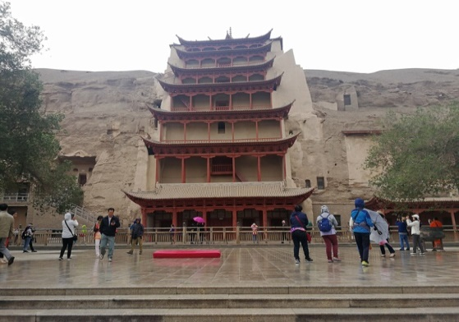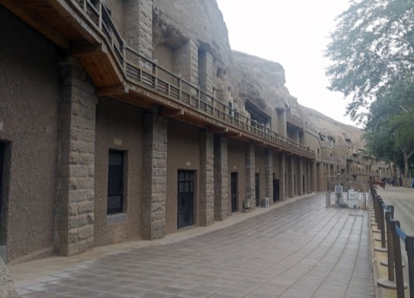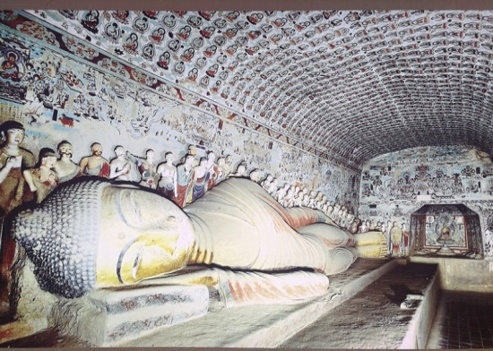

วันที่หก : เนินทรายหมิงซาซาน ขี่อูฐ สระน้ำวงพระจันทร์ – นั่งรถไฟความเร็วสูง - เมืองอูรูมูฉี
07.00 น. บริการอาหารเช้าที่โรงแรม (13) หลังอาหารนำท่านเดินทางสู่ เนินทรายหมิงซาซาน เทือกเขาทะเลทรายที่มีความยาวจากทิศตะวันออกไปยังทิศตะวันตก 40 กิโลเมตร จากทิศเหนือไปทิศใต้ 20 กิโลเมตร ยอดเขามีความสูงประมาณ 100 เมตร ทรายมีสีสันต่างกัน 5 สี คือ สีแดง เหลือง เขียว ขาว ดำ ที่มาของภูเขาหมิงซาซานแปลว่าภูเขาทรายร้องไห้ ตามตำนานเล่าว่าเคยมีกองทัพ 2 กองทัพกำลังสู้รบกันอยู่และในขณะนั้นได้เกิดพายุทรายพัดกระหน่ำ จึงทำให้ทั้ง 2 กองทัพถูกฝังทั้งเป็นภายใต้กองทราย ปัจจุบันภูเขาหมิงซาซานเป็นจุดท่องเที่ยวที่สำคัญของเมืองตุนหวง ให้ท่านได้ ขี่อูฐชมทะเลทราย ที่กว้างใหญ่ เดินตามกันเป็นทิวแถวไปตามสันทรายที่โค้งไปมา ภูเขาทรายดูเป็นประกายเมื่อต้องแสงอาทิตย์ตัดกับฟ้าสวยสีครามใสที่ท่านจะประทับ ใจ จากนั้นนำท่านชม สระน้ำวงพระจันทร์ เป็นบ่อน้ำผุดที่ไม่เคยเหือดแห้ง แม้จะอยู่กลางทะเลทรายหมิงซาซาน มีความลึกเฉลี่ยเพียง 6 เมตร ความกว้างของทะเลสาบจากทิศเหนือไปทิศใต้ประมาณ 100 เมตร และจากทิศตะวันตกไปทิศตะวันออก 25 เมตร ลักษณะของบ่อน้ำแห่งนี้คล้ายกับเสี้ยวพระจันทร์ จึงเป็นที่มาของ "สระน้ำวงพระจันทร์หรือสระน้ำพระจันทร์เสี้ยว" (รวมค่าขี่อูฐและค่ารถรางเที่ยวทะเลทราย)
13.00 น. บริการอาหารกลางวันที่ภัตตาคาร (14) หลังอาหารเดินทางสู่ เมืองหลิวหยวน (Liuyuannan) นั่งรถไฟความเร็วสูง ขบวน D575 16.32-21.08 เดินทางสู่ เมืองอูรูมูฉี (Wulumuqi) เมืองหลวงของเขตปกครองตนเองซินเจียง มีพื้นที่เขตปกครองที่ใหญ่ที่สุดของจีน เป็นเมืองทางตะวันตกเฉียงเหนือของจีน และมีพรมแดนติดต่อกับประเทศต่างๆ ถึง 8 ประเทศ ได้แก่ มองโกเลีย, คาซัคสถาน, สาธารณรัฐคีร์กิซสถาน, อุเบกิซสถาน, ทาจิกิซสถาน, อัฟกานิสถาน, ปากีสถาน และอินเดีย มีทะเลทรายทากลามากันทะเลทรายที่ใหญ่ที่สุดของจีน มีเทือกเขาพาดอยู่ถึง 3 แนว คือทางเหนือมีเทือกเขาอัลไต ตอนกลางมีเทือกเขาเทียนซาน ทางใต้มีเทือกเขาคุนลุน
21.08 น. ถึง เมืองอูรูมูฉี บริการอาหารค่ำที่ภัตตาคาร (15) หลังอาหารพักผ่อนตามอัธยาศัย (พัก Mercure wanda Hotel Urumqi หรือระดับ 4 ดาว+)
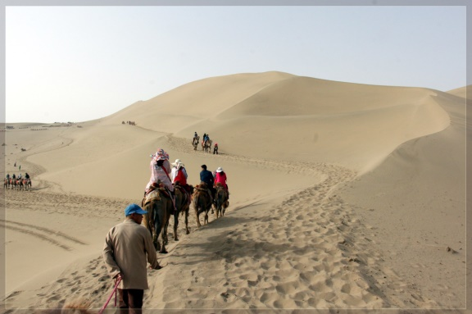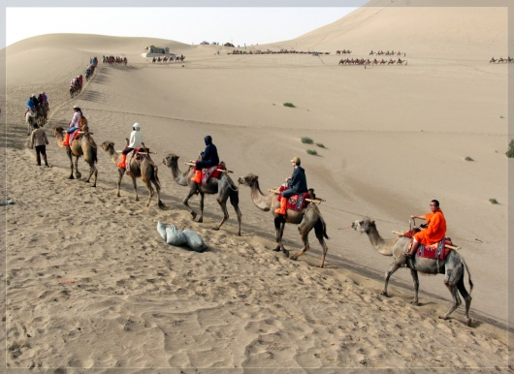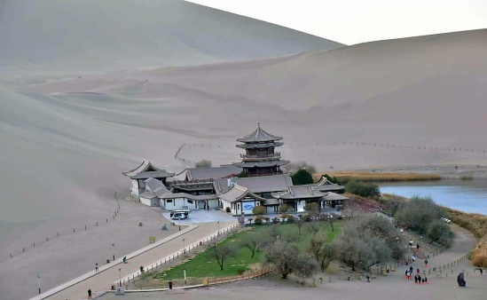

วันที่เจ็ด : ภูเขาหิมะเขาเทียนซาน – วัดพระใหญ่หงกวงซาน - ตลาดต้าปาจา
07.00 น. บริการอาหารเช้าที่โรงแรม (16) หลังอาหารนำท่านเดินทางสู่ ภูเขาหิมะเขาเทียนซาน หรือเทือกเขาสวรรค์ สถานที่ท่องเที่ยวที่ขึ้นชื่อของเมืองอุรุมฉีและซินเจียง ภูเชาเทียนซานได้ถูกขึ้นทะเบียนเป็นมรดกโลกทางธรรมชาติจากยูเนสโก้ นำท่านชมวิวทิวทัศน์ของภูเขาหิมะและป่าสนเขารวมทั้งทะเลสาบ บนเทือกเขาเทียนซานมีทะเลสาบเล็กๆแห่งหนึ่งมีชื่อว่า “ทะเลสาบเทียนฉือ” (Heavenly Lake) หรือทะเลสาบสวรรค์เป็นทะเลสาบกลางหุบเขาที่เกิดจากการละลายของหิมะบนยอดเขา ให้ท่านได้ชมวิวทิวทัศน์ของ ทะเลสาบเทียนฉือ ชมวิวทิวทัศน์ของภูเขาหิมะ (รวมรถอุทยาน-รถแบตเตอรี่)
12.00 น. บริการอาหารกลางวันที่ภัตตาคาร (17) หลังอาหารนำท่านเดินทางสู่ วัดพระใหญ่หงกวงซาน Hong Guang Shan Temple ภายในวัดมีพรพุทธรูปองค์ใหญ่ มีเจ้าแม่กวนอิม จากนั้นนำท่านเดินทางไปช้อปปิ้งที่ ตลาดต้าปาจา เป็นตลาดพื้นเมืองที่เป็นสัญลักษณ์เมืองอูรูมูฉี จำหน่ายสินค้าพื้นเมือง เช่น อัลมอนด์, วอลนัท, กีวีอบแห้ง, ลูกเกด ฯลฯ แล้วยังมีสินค้าประเภทเครื่องดนตรีพื้นเมืองมากมาย
19.00 น. บริการอาหารค่ำที่ภัตตาคาร (18) หลังอาหารพักผ่อน (พัก Mercure wanda Hotel หรือระดับ 4 ดาว+)
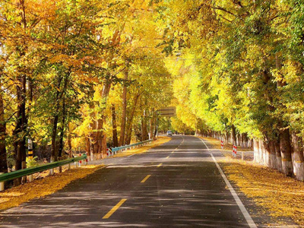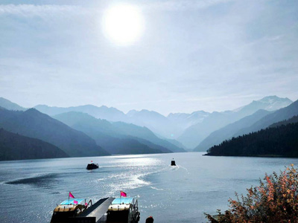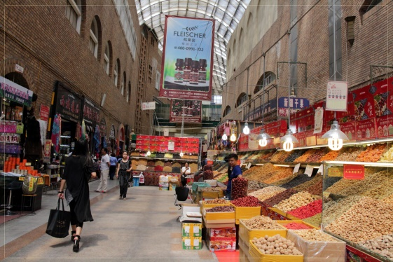

วันที่แปด : อูรูมูฉี – ลั่วหยาง - สนามบินสุวรรณภูมิ - UQ2641 (07.00-15.25)
04.30 น. นำท่านออกเดินทางสู่ สนามบินอูรูมูฉี URC บริการอาหารเช้าแบบกล่อง (19)
07.00 น. ออกเดินทางสู่ เมืองลั่วหยาง โดยสายการบิน Urumqi Air เที่ยวบินที่ UQ2641
10.45 น. ถึง เมืองลั่วหยาง ผ่านพิธีการตรวจคนออกเมือง จากนั้นนำท่านขึ้นเครื่องเพื่อเดินทางกลับกรุงเทพฯ
12.15 น. ออกเดินทางกลับกรุงเทพฯ โดยสายการบิน Urumqi Air เที่ยวบินที่ UQ2641
15.25 น. ถึง สนามบินสุวรรณภูมิ โดยสวัสดิภาพ

• ค่าบริการ
วันเดินทาง | ผู้ใหญ่ | เด็กเสริมเตียง | พักเดี่ยวเพิ่ม | หมายเหตุ
8 – 15 มีนาคม 2569 | 53,999.- | 52,999.- | 7,000.-
15 - 22 มีนาคม 2569 | 53,999.- | 52,999.- | 7,000.-
22 - 29 มีนาคม 2569 | 53,999.- | 52,999.- | 7,000.-
• ทัวร์ไม่ลงร้าน กรุ๊ป 16 - 20 ท่าน – รถบัส 38 ที่นั่ง – ตั๋วเครื่องบินพร้อมเดินทาง (ใบอนุญาตนำเที่ยวเลขที่ 11/05028)
• ลูกค้าเก่าลดพิเศษ - สอบถามเพิ่มเติมทางไลน์ @oceansmiletour – โทร.0936468915 (โจ้)
• กรุ๊ปเหมาหมู่คณะ 10 ท่านขึ้นไป เดินทางได้ทุกวันอาทิตย์ (สอบถามเพิ่มเติมได้นะครับ)

• ค่าบริการนี้รวม
1.ค่าตั๋วเครื่องบินตามระบุในโปรแกรม
2.ค่าโรงแรมที่พัก 7 คืน (พักห้องละ 2 ท่าน ระดับ 4 ดาว)
3.ค่าอาหารทุกมื้อพร้อมอาหารว่างและเครื่องดื่ม
4.รถบัสปรับอากาศนำเที่ยว
5.ค่าประกันอุบัติเหตุในการเดินทาง
6.ค่าธรรมเนียมเข้าชมสถานที่ต่างๆ
7.ค่าน้ำหนักสัมภาระขึ้นเครื่องคนละ 23 กิโลกรัม
8.มีหัวหน้าทัวร์ไทยนำเที่ยว
9.ไกด์จีนพูดภาษาไทย เพื่อสะดวกกับการสื่อสารในการท่องเที่ยว
• ค่าบริการนี้ไม่รวม
1.กระเป๋าเดินทางในกรณีที่น้ำหนักเกินกว่าที่สายการบินกำหนด 23 กิโลกรัมต่อท่าน
2.ค่าทิปไกด์และพนักงานขับรถจีน (รวมทั้งทริป 2,500.-บาท)

• การสำรองที่นั่ง
1.วางมัดจำท่านละ 15,000.-บาท พร้อมส่งหน้าพาส – เบอร์โทรติดต่อ
2.ส่วนที่เหลือชำระก่อนการเดินทาง 25 วัน

• การยกเลิกทัวร์
1.ลูกค้ายกเลิกทัวร์ก่อนการเดินทาง บริษัทฯจะเก็บค่าใช้จ่ายตามความเป็นจริงตามระเบียบของกรมการท่องเที่ยวครับ

• เงื่อนไขอื่นๆ
• บริษัทฯ รับเฉพาะผู้มีประสงค์เดินทางเพื่อการท่องเที่ยวเท่านั้น
• ในระหว่างเดินทาง หากท่านไม่ใช้บริการใดๆ ถือว่าท่านสละสิทธิ์ ไม่สามารถเรียกร้องขอค่าบริการคืนได้
• หากท่านถูกเจ้าหน้าที่ตรวจคนเข้าเมืองของประเทศไทยหรือประเทศปลายทาง ปฏิเสธการเข้าหรือออกเมืองด้วยเหตุผลใดๆ ก็ตาม บริษัทฯ ขอสงวนสิทธิ์ที่จะไม่คืนเงินค่าทัวร์บางส่วนหรือทั้งหมด
• บริษัทฯ ขอสงวนสิทธิ์ในการรับผิดชอบต่อค่าใช้จ่าย ในกรณีที่เกิดเหตุสุดวิสัย เช่น การยกเลิกเที่ยวบิน การล่าช้าของสายการบิน ภัยธรรมชาติ การจลาจลและทรัพย์สินที่สูญหายระหว่างเดินทาง ที่เกิดขึ้นเหนืออำนาจความควบคุมของบริษัทฯ
• ความเสียหายระหว่างเดินทาง เช่น กระเป๋าเดินทางชำรุด กระเป๋าหาย ข้าวของติดตัวเสียหาย ถือเป็นเหตุซึ่งอยู่นอกเหนือความรับผิดชอบของบริษัทฯ ทางบริษัทฯขอสงวนสิทธิ์ในการรับผิดค่าเสียหายที่เกิดขึ้น

